Lors de la définition de notre problématique, nous avions défini les variables suivantes :

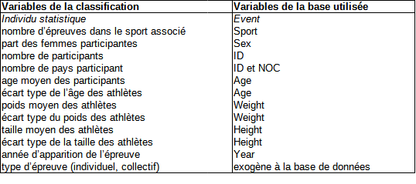
Le k-means ne prenant en compte que les variables quantitatives, nous aurions pu convertir la variable « type d’épreuve » en attribuant la valeur 1 pour une épreuve collective et 0 pour une épreuve individuelle. Toutefois, une telle transformation aurait pu introduire un biais dans les résultats. Nous avons donc choisi d’exclure cette variable de l’analyse.

Avant de procéder à la classification, il est nécessaire de réduire la dimensionnalité des données afin d'obtenir une représentation en deux dimensions. Pour cela, nous appliquerons une analyse en composantes principales (ACP) dans le cas de variables quantitatives. Nous souhaitions évaluer l’impact d’une forte dispersion de certaines variables, notamment la taille, le poids et l’âge. L’idée initiale était d’intégrer les écarts types de ces variables. Cependant, cette approche n’est pas adéquate, car les variables et leurs écarts types présentent des corrélations quadratiques, ce qui empêche de les considérer comme indépendantes.

Finalement, nous avons retenue les variables suivantes :

- Nb participants moyen
- Part femmes
- Âge moyen
- Poids moyen
- Taille moyenne

Pour l’ensemble des jeux olympiques depuis 1896, nous obtenons les résultat suivant :

le critère du coude pour tous jeux olympiques depuis 1896 nous donne 3 ou 4 classes, mais prendre 4 classe réduit davantage l’inertie. Nous prendrons donc 3 classes.

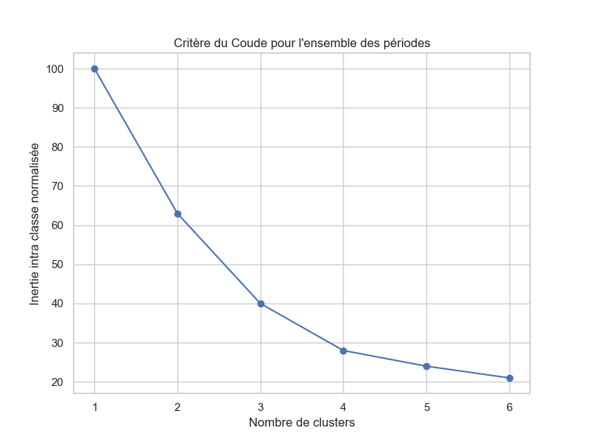

Nous pouvons résumer les données dans un tableau récapitulatif présentant les moyennes et les écarts types des variables utilisées pour la classification. Nous obtenons ainsi :

Cluster | Nb participants | Part femmes | Âge moyen | Poids moyen | Taille moyenne
0 | 3,58 | 0,02 | 26,42 | 79,7 | 180,72
1 | 3,63 | 0,83 | 24,01 | 60,14 | 167,36
2 | 21,35 | 0,12 | 25,67 | 74,46 | 176,55

Cluster | Nb participants | Part femmes | Âge moyen | Poids moyen | Taille moyenne
0 | 5,25 | 0,12 | 4,18 | 13,28 | 6,77
1 | 4,14 | 0,37 | 3,61 | 7,49 | 6,56
2 | 47,7 | 0,32 | 5,25 | 11,99 | 7,03

Nous déterminons les groupes suivants :

Typologie des clusters d'épreuves sportives olympiques depuis 1896

Cluster 0 :
- Épreuves sportives en moyenne majoritairement individuelles
- Avec des athlètes principalement masculins
- Plutôt de poids lourds
- Et de grande taille

Cluster 1 :
- Épreuves sportives en moyenne majoritairement individuelles
- Avec des athlètes principalement féminins
- Plutôt de poids légers
- Et de petite taille

Cluster 2 :
- Épreuves sportives en moyenne majoritairement collectives
- Avec des athlètes principalement masculins
- Plutôt de poids moyens
- Et de taille moyenne

